十大设计窍门: 共十章
By Jürgen Hasenauer, Dieter Küper, Jost E. Laumeyer and Ian Welsh
节约成本设计低成本设计
价格是一个设计要素
设计者对塑料零部件最终的成本负有大部分的责任。他的决策预先决定了生产、模具制作和组装的成本。后期的修正和优化通常是昂贵和不可行的。
原材料性能影响成本
充分发挥塑料原材料特性的优势，在许多方面可以节约成本。
- 多功能一体化设计
将几种功能汇集在一个零部件上，可减少零件数量。
- 运用低成本组装技术
卡扣，焊接装置，固定装置，双料注塑技术等。
- 利用自润滑特性
减少对额外和持续润滑油的需要
- 免却表面处理程序
塑料能着色、耐化学品和耐腐蚀、电器及热绝缘等性质。
- 结核作用
同系列的原材料有不同的结晶周期，这是因为结核剂在熔融冷却阶段产生加速结晶效果。
成品设计影响成本
除了以上提到的，注意以下各点能够进一步节约成本。
- 壁厚
优化壁厚分配可以影响原料成本，节省生产时间。
- 模具
双面模具可以减少对开数量。
- 公差
要求过高的公差会增大产品的不合格率和质量管理成本。
- 原料
采用低变形聚合物来减少翘曲变形问题（如在玻纤材料中加入适量矿物），选择快定型或快固化原料可以减少成型周期和冷却时间，
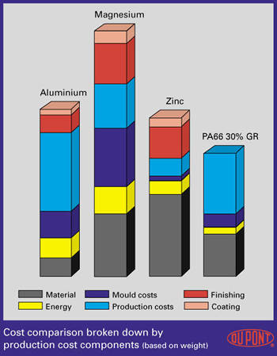
见图1
按生产各步骤成本比较
当注塑零件从注射机中脱出时，应立即准备装配，不需要任何额外的处理。如果需要进行后处理，总体塑料成本则经常可会相等于金属成本。
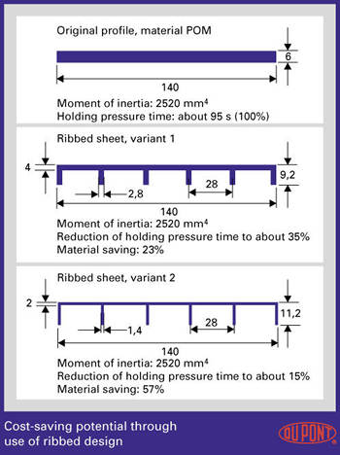
见图2
设计决定生产成本
壁厚的增加并不总能增大强度，却意味着生产和原料成本的增加。
半结晶性热塑性塑料在 固化时容积会有很大收缩。在保压阶段，这种收缩必须由连续的熔融进料来补偿。每毫米壁厚的保压时间大约为：
- 聚甲醛树脂：8秒
- 非增强聚酰胺66：4－5秒
- 增强聚酰胺66：2－3秒（用于高达3毫米壁厚）
典型应用举例
金属设计必须进行机械加工，并经常通过许多装配环节，才能完成单一部件，与之相反，塑料加工科技则能提供可观的成本节约机会。
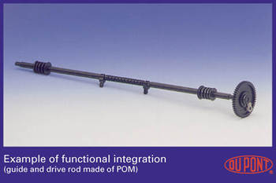
见图3
图3中，牵引棒、弹簧、锯齿、卡扣和轴承都为一次注射成型。而同样的金属设计则需要不少于5个独立元件来组装，并且当轴杆与活塞连接时，还需要润滑。实际上，在这一环节使用聚甲醛树脂便可以不用另加润滑剂。
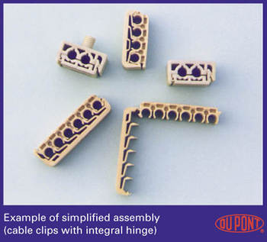
见图4
图4中所示的电线缆扣设计中是将卡扣配合活接铰的设计，将生产成本降低及令装配更容易，若使用比较脆性材料，则可用另一卡扣来取替活接铰设计便可。
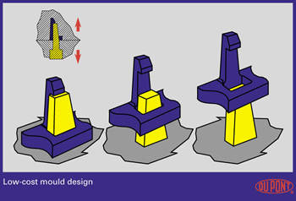
见图5
在设计过程中，设计者有必要规定模腔的设计。他要决定顶出装置和所需模具活动块的数量。通过巧妙的排列，可以用模芯来代替活动块。

